콩가텍, TI 프로세서 도입으로 전략적 솔루션 포트폴리오 확대
- ARM Cortex 기반의 TI TDA4VM 프로세서 탑재로 SMARC 모듈을 위한 고성능 생태계 구축
- 맞춤형 설계 대비 초기 비용 절감 및 출시 속도 앞당겨

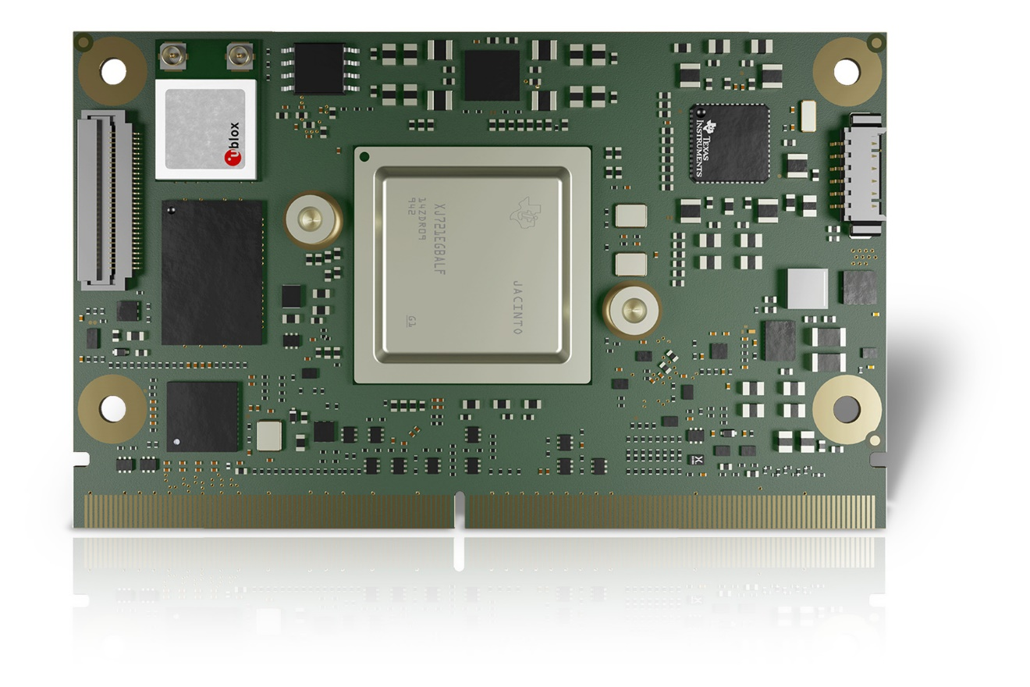

2023년 3월 21일 - 임베디드 및 에지 컴퓨팅 기술 분야 선도 기업 콩가텍(www.congatec.com)이 텍사스 인스트루먼트(이하 TI) 프로세서를 새롭게 도입해 ARM 프로세서 분야의 전략적 솔루션 포트폴리오를 확대한다고 밝혔다.

포트폴리오의 첫번째 솔루션 플랫폼은 SMARC 컴퓨터 온 모듈인 conga-STDA4로 산업 표준 ARM Cortex를 기반으로 하는 TDA4VM 프로세서가 탑재되었다. TDA4VM 프로세서에는 TI의 시스템 온 칩(SoC) 아키텍처가 적용되어 향상된 비전 역량과 AI 처리, 실시간 제어 및 기능 안전성을 지원한다. 듀얼 ARM Cortex-A72 프로세서를 기반으로 하는 이 모듈은 AGV(무인 운반차), 자율주행로봇, 건설 및 농업기계 등 근거리 애널리틱스가 필요한 산업용 모바일 기계 용도로 설계됐다. 에지 분야에서 강력하고 에너지 효율이 뛰어난 인공지능(AI) 프로세서를 필요로 하는 비전 기반 의료 및 산업용 솔루션도 대표적인 응용 분야다.

표준형 컴퓨터 온 모듈에 TI의 TDA4VM 프로세서를 통합해 강력한 프로세서의 설계 프로세스를 간소화함으로써 설계자들은 핵심 역량에 더욱 집중할 수 있게 됐다. 특히 소량 솔루션 생산 기업들에게는 맞춤형 설계에 비해 초기 비용을 절감하면서 출시 속도를 앞당길 수 있다.

스릭 구라푸(Srik Gurrapu) TI 프로세서 부문 산업 비즈니스 책임자는 “애플리케이션-레디 모듈 분야에서 컴퓨터 온 모듈 기업인 콩가텍과 협력하는 것은 TDA4VM과 같은 ARM Cortex 기반 프로세서를 사용하는 엔지니어들에게 있어 상당한 이점”이라며 “맞춤형 설계를 할 수 있는 자원이 부족한 산업 분야 OEM 기업들은 이제 SMARC COM를 활용해 설계를 간소화하면서도 보안성은 높이고 초기개발비는 절감할 수 있게 됐다”고 강조했다.
마틴 댄저(Martin Danzer) 콩가텍 제품 관리팀 책임자는 “콩가텍은 임베디드 및 에지 컴퓨팅 기술에서 두 번째로 큰 주요 성장 동력인 엑셀러레이터 디지털화와 AI및 컴퓨터 비전 기반 자율 주행을 가장 중요한 시장으로 보고 있다. TI는 이를 위한 고집적화한 프로세서를 제공하며, 콩가텍의 고부가 가치 컴퓨터 온 모듈 방식이 AI를 기반으로 하는 에지 서버 등급의 고처리량 기술에 새로운 시장을 열 것이라 확신한다”며 “신용카드 크기의 SMARC 컴퓨터 온 모듈까지 확대된 콩가텍의 생태계에 TI 프로세서를 적용할 수 있게 된 것으로 여기에는 신속한 시제품화 및 애플리케이션 개발, 비용 효율적인 캐리어 보드 설계를 포함하며 OEM 시스템의 설계에서 양산 단계에 이르는 매우 안정적이고 응답성이 뛰어난 고성능 자원을 제공한다”고 말했다.

콩가텍은 지난 14일부터 3일간 독일 뉘른베르크에서 열린 ‘임베디드 월드 2023’에서 TI의 TDA4VM 프로세서가 탑재되어 출시될 SMARC 모듈에 중점을 둔 확대된 포트폴리오를 공개했다. 포트폴리오의 첫 번째 샘플은 2023년 중반에 제공, 2024년부터 양산될 예정이다. TI 프로세서는 콩가텍의 ARM 기술 로드맵에서 중요한 요소로, TI 프로세서로 콩가텍의 고성능 컴퓨터 온 모듈 생태계는 광범위하게 확장하고, 모든 주요 성능 수준을 포함할 것이다.

conga-STDA4에 대한 자세한 정보는 콩가텍 홈페이지에서 확인할 수 있다.

* * *

콩가텍(congatec)에 대하여
독일 데겐도르프(Deggendorf)에 본사를 둔 콩가텍(congatec)은 2004년 설립돼 임베디드 및 에지 컴퓨팅 제품과 서비스에 주력하며 빠르게 성장하는 기술 선도 기업이다. 콩가텍의 고성능 컴퓨터 모듈은 산업자동화, 의료장비, 교통, 통신을 비롯해 여러 산업 분야에서 활용된다. 글로벌 리더로서 콩가텍은 벤처기업부터 글로벌 대기업까지 다양한 고객을 확보하고 있다. 콩가텍에 대한 자세한 정보는 웹사이트, 링크드인, 트위터, 유튜브, 페이스북, 인스타그램에서 확인 가능하다.

문의
홍보대행사 KPR | 박수진 | susan@kpr.co.kr | 3406-2265 | 010-9801-5077
 | 김재현 | jaehyeon@kpr.co.kr | 3406-2187 | 010-7129-8692

Intel, the Intel logo, and other Intel marks are trademarks of Intel Corporation or its subsidiaries.

